**Цель:** научиться формализовать модель проекта с использованием изобразительных средств программы Microsoft Project.

**Задание:**

1. Установить параметры Microsoft Project, требуемые для выполнения заданий лабораторного практикума.
2. Ввести общие данные по проекту.
3. Создать календарь проекта.
4. Ввести данные таблицы ресурсов.
5. Ввести данные таблицы работ.
6. Записать результаты в файл.

Описание учебной ситуации

Имеется проект строительства пристройки к частному дому «Летняя кухня».

Предварительно согласованный вариант проекта включает постройку здания без оборудование внутреннего помещения. Работы планируется начать 21 февраля 2022 г. Рабочая неделя пятидневная, рабочее время – с 10 до 18 часов с перерывом на обед с 13:30 до 14:30 часов. Праздничные дни – 23 февраля, 7 и 8 марта.

Создается новый проект «Лаб1 Сучков БПЭ19-01» с темой «Пристройка к частному дому "Летняя кухня"», для которого указывается основная информация (рисунок 1-2).

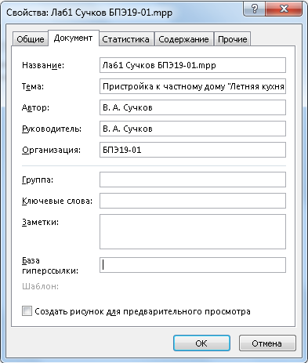

Рисунок 1 – Свойства

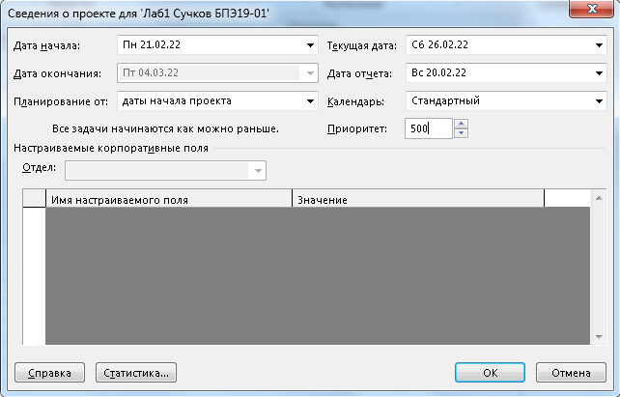

Рисунок 2 – Сведенья

В параметрах проекта в вкладке «Расписание» в пункте «Параметры календаря для этого проекта» производятся изменение рабочего времени: Время начала и окончания, часов в дне и неделе (рисунок 3).

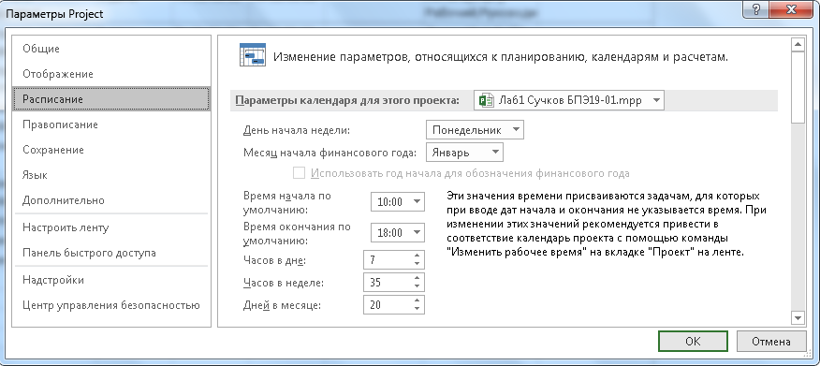

Рисунок 3 – Параметры

Для проекта производиться «Изменение рабочего времени» с добавлением праздничных дней и изменением рабочих часов (рисунок 4-5).

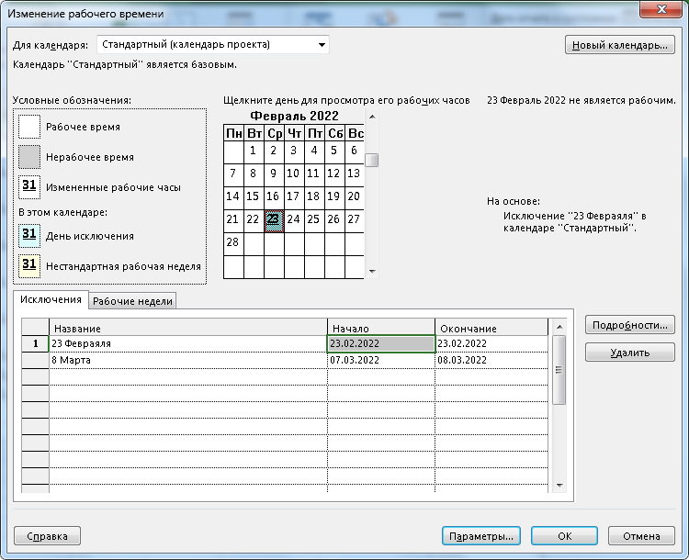

Рисунок 4 – Изменение рабочего времени

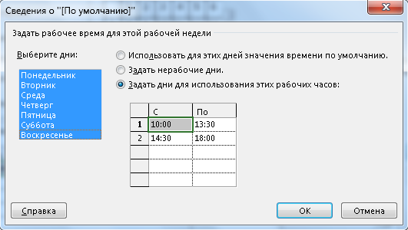

Рисунок – Изменение рабочих часов

Далее для проекта устанавливаются необходимые ресурсы, с указанием их стоимости и количества (рисунок 6).

Характеристика ресурсов.

Руководитель. Оплата – 250,00р./ч. Работает в течение всей инвестиционной фазы.

Рабочий – 2 человека. Оплата – 150,00р./ч. Работает в течение всей инвестиционной фазы.

Лопата. Цена – 70,00р за штуку. Необходимое количество – 2 штук.

Тележка. Цена – 1 450,00р за штуку. Необходимое количество – 2 штук.

Дрель. Цена – 5 470,00р за штуку. Необходимое количество – 6 штук. Саморезы 5. Цена – 50,00р за упаковку. Необходимое количество – 6 упаковок.

Саморезы 9. Цена – 60,00р за упаковку. Необходимое количество – 3 упаковок.

Доски 15x1.5x3. Цена – 30,00р за штуку. Необходимое количество – 41 штук.

Брусья 10x10x6. Цена – 70,00р за штуку. Необходимое количество – 18 штук.

Арматура 10м. Цена – 250,00р за штуку. Необходимое количество – 1 штук.

Мешок цемента. Цена – 150,00р за 20кг. Необходимое количество – 240 кг.

Покрытие для крыши. Цена – 340,00р за штуку. Необходимое количество – 6 штук.

Утеплитель. Цена – 30,00р за штуку. Необходимое количество – 13 штук.

Гипса картон. Цена – 70,00р за штуку. Необходимое количество – 13 штук.

Окно пластиковое. Цена – 780,00р за штуку. Необходимое количество – 2 штук.

Дверь. Цена – 2 300,00р за штуку. Необходимое количество – 1 штук.

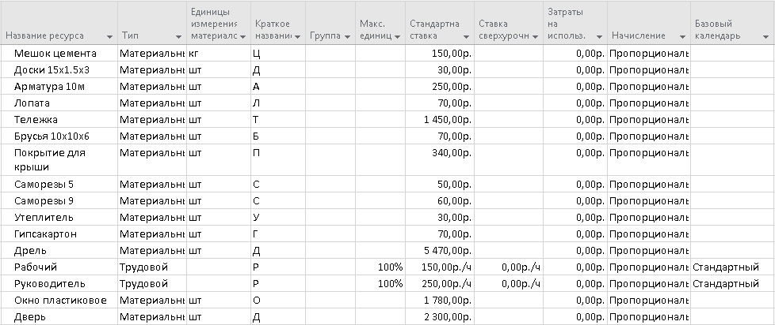

Рисунок 6 – Лист ресурсов

Далее составляется таблица всех происходящих в проекте работ с указанием затраченных ресурсов, их цены и стоимости, сроков проведения, составляется диаграмма Ганта (рисунок 7-8).

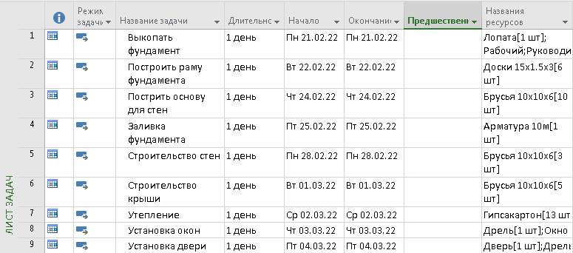

Рисунок 7 – Лист задач

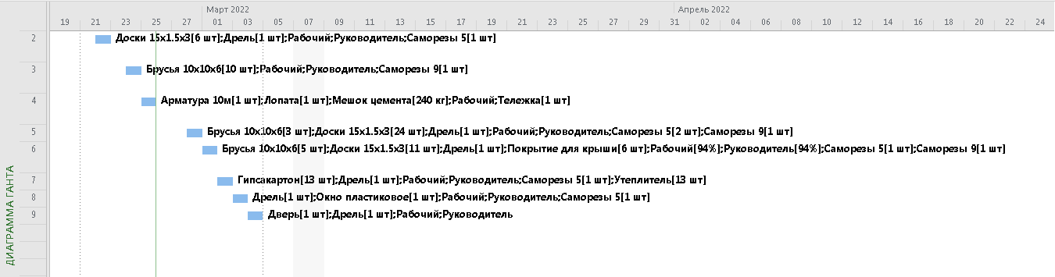

Рисунок 8 – Диаграмма Ганта